在SharePoint服务器内

# 1.以管理员身份打开“SharePoint 2013 命令行管理程序”

New-SPWOPIBinding -ServerName T2.SI.gd –AllowHTTP

T2.SI.gd为[Office Web Apps](https://www.cnblogs.com/poissonnotes/p/3242545.html)域名全称

执行后返回

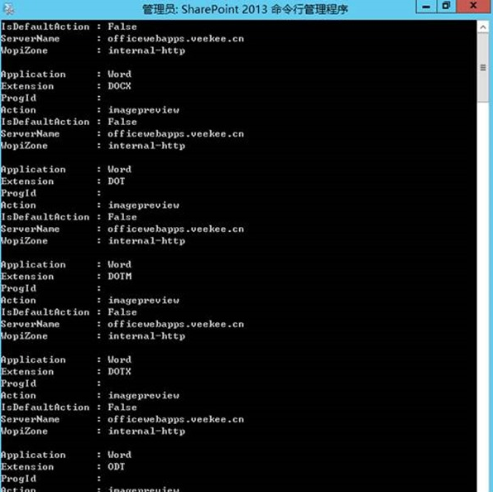

# 2. 之后再运行下列命令：

Get-SPWOPIZone

查看本sharepoint服务器与其他服务器的通信协议；运行之后会返回如下信息：

[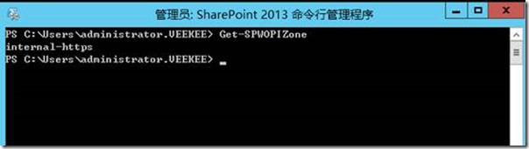](https://images0.cnblogs.com/blog/112695/201308/07101710-8036f62f6f0c4419a95822a12c727151.jpg)

返回internal-https，意思是接口协议用的是https。

一般情况下，在内网用http协议就足够了。

所以要改成http协议，用下列命令：

Set-SPWOPIZone -zone "internal-http"

再用Get-SPWOPIZone查看，返回的是internal-http，修改成功。

# 3.然后再修改sharepoint与Office Web Apps的认证关系。要把AllowOAuthOverHttp这个属性设置为True.

(Get-SPSecurityTokenServiceConfig).AllowOAuthOverHttp

返回的为false.

那么就应该用下列命令设置此属性为true.

$config = (Get-SPSecurityTokenServiceConfig)

$config.AllowOAuthOverHttp = $true

$config.Update()

如下图所示：

[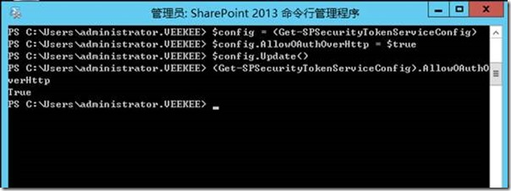](https://images0.cnblogs.com/blog/112695/201308/07101710-0bfae10bd2504e36887634a4ebb60ed0.jpg)

至此，Office Web Apps与SharePoint2013的关系就已经建立好了。可以新建一个SharePoint网站看一下效果。